會議記錄

日期:2023/1/4 成員:尤睿杰 文睿薪 教師:林耀鈴

會議筆記

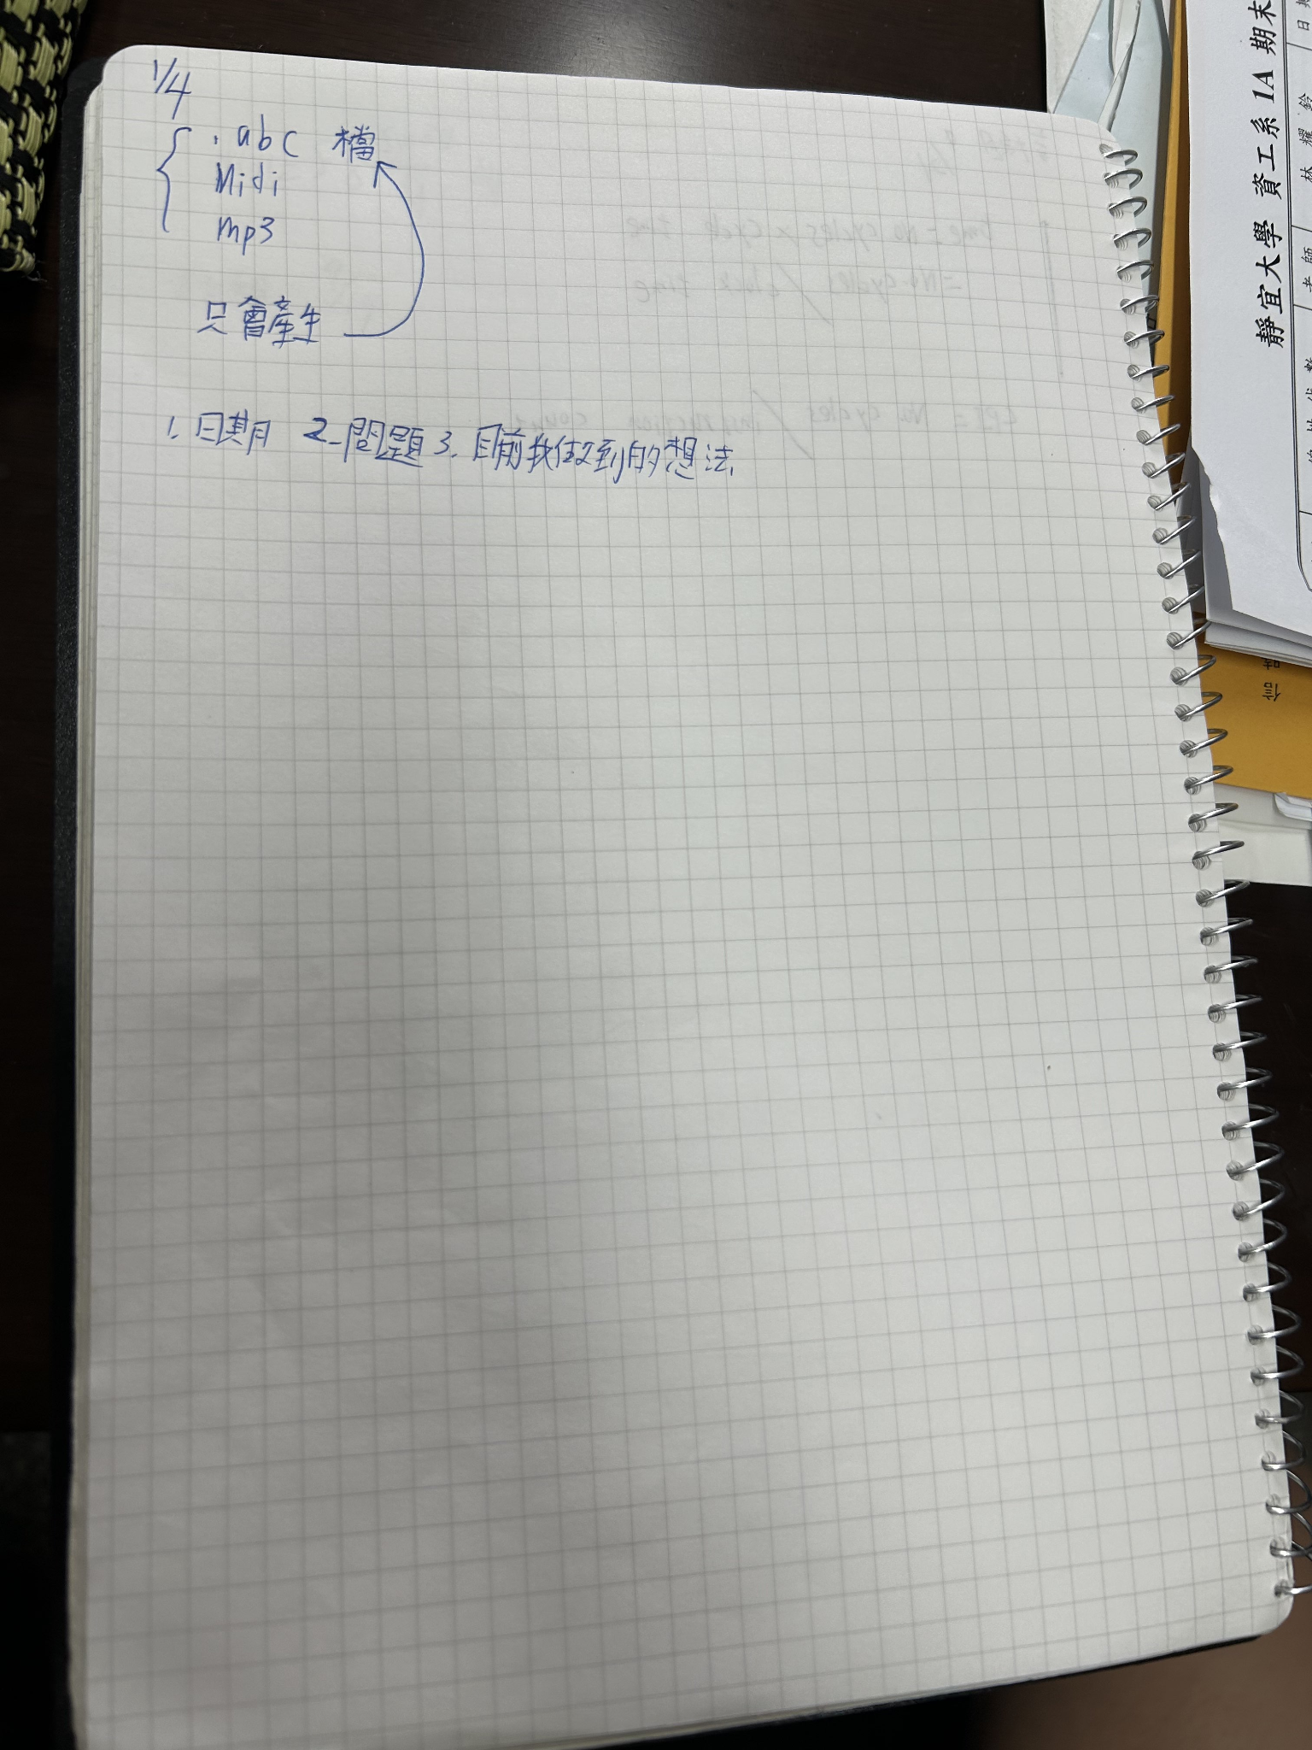

利用老師給的程式，操作abc explorer。後面要我們將abc explorer轉成midi檔，再將abc explorer 轉成mp3檔。

現在普遍AI都是以文字檔為出發點在變各式各樣的花招

大概講清楚一般工程師的定位

討論申請實驗室

照片